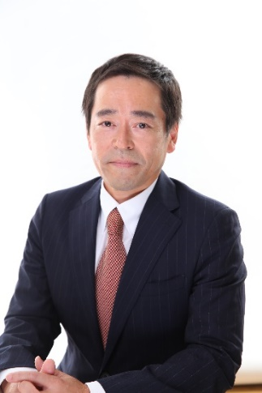

プロフィール

上智大学卒業後、旭硝子（現・ＡＧＣ）株式会社と中堅商社の経理部門において決算早期化・子会社管理・上場準備・原価計算・管理部門の仕組み作り・M&A業務等の各種業務に従事。独立後は20年以上の上場企業勤務の経験を活かし、業務改善を通じて顧問先の業績向上をサポートするなど、中小企業のお金を守り社長を支える「社外参謀」として活動中。難しい専門用語をできるだけ使わず、相手の立場に立った分かりやすい説明には定評があり、現在の顧問先は個人事業主から上場企業まで多岐にわたっている。

～年収の壁問題についても解説します～

インボイス制度も来年には2割特例の終了が予定されています。本則課税・簡易課税の違いや免税事業者との取引で注意すべきポイント、小規模事業者にとってのリスクとチャンスなど、実務に直結する内容をわかりやすく解説いたします。制度を正しく理解し、いまの対応を見直すことで、これからの取引や経営判断に安心と自信を持てるようになります。合わせて、「年収の壁」問題についてもお話いたします。「知らなかった」ではすまされない今だからこそ、ぜひご参加ください。

**これからに備えて、対応を見直そう！**

**注意すべきインボイスのポイント**

**セミナーカリキュラム**

**１．これから注意しておくべきこと**

　　〇自社の登録は本則課税、簡易課税

　　〇2割特例終了による対応　・本則課税の場合／・簡易課税の場合

　　〇免税事業者との取引の注意点　・８割控除が５割に

**２．小規模事業者にとってのメリット・デメリット**

〇BtoBの売上UPには必須

　　〇BtoCの事業者は要注意

**３．いままでに取引上で起きたトラブル事例紹介**

**４．その他**

　　〇年収の壁の見直しは結局どうなった？

　　　・現在の制度と対応早見表

※最新情報を盛り込むため内容が変更となる場合がございます。

**個人事業主・小規模事業者の方は必聴です！**

**氏**

**講師**

塩野貴之税理士事務所 代表

ＳＴコンサルティング合同会社　代表

**事業環境対応型支援事業　集団講習会**

**対象：経営者・実務担当者向け**

**主催**

**那珂市商工会**

**TEL : 029-298-0234**

**無　料**

**３０名（定員になり次第締切））**

**定員**

**受講料**

**会場**

**那珂市商工会　会議室**

**日時**

**令和７年 ７月１１日（金）　14：00 ～ 16：00**

|  |  |  |  |
| --- | --- | --- | --- |
| **事業所名** |  | **TEL** |  |
| **所在地** |  | **FAX** |  |
| **受講者名** |  | **メール**  **アドレス** |  |
| **質問**  **記載欄** | 質問がありましたらご記入ください。 | | |

※本申込書にご記入いただいた情報は、本講座開催に係る各種連絡の他、当主催のセミナー案内等に利用させていただきます。

**お申込み先FAX：029-298-4995**

**『最新税制の実務対応のポイント』申込書**